1. **Definition and diagnostic criteria for diabetes mellitus and other categories of glucose intolerance.**

**2.1 Định Nghĩa (Definition)**

Đái tháo đường là một rối loạn chuyển hóa mạn tính do nhiều nguyên nhân, đặc trưng bởi tình trạng tăng đường huyết kéo dài kèm theo rối loạn chuyển hóa carbohydrate, chất béo và protein, xuất phát từ thiếu insulin, kháng insulin hoặc cả hai. Bệnh có thể khởi phát với các triệu chứng điển hình như khát nhiều, tiểu nhiều, nhìn mờ, sụt cân, và ở mức độ nặng có thể gây nhiễm toan ceton hoặc tăng thẩm thấu dẫn đến hôn mê, tử vong nếu không điều trị. Tuy nhiên, bệnh thường tiến triển âm thầm nên dễ bị chẩn đoán muộn. **Hậu quả lâu dài** bao gồm biến chứng đặc hiệu như bệnh võng mạc gây mù lòa, bệnh thận dẫn đến suy thận, bệnh thần kinh gây loét bàn chân, cắt cụt chi, rối loạn chức năng tình dục; đồng thời làm tăng nguy cơ mắc bệnh tim mạch, mạch máu ngoại biên và mạch não. Về cơ chế, đái tháo đường liên quan đến sự phá hủy tế bào beta tuyến tụy gây thiếu insulin và tình trạng kháng insulin, làm suy giảm tác động của insulin lên mô đích, từ đó dẫn đến rối loạn chuyển hóa.

**2.2 Diagnosis and diagnostic criteria**

**2.2.1 Chẩn đoán (Diagnosis*)***

Khi chẩn đoán đái tháo đường, bác sĩ cần đảm bảo chẩn đoán chính xác vì ảnh hưởng nghiêm trọng và kéo dài đến suốt đời. Với người có triệu chứng nặng và tăng đường huyết rõ rệt, việc xác nhận dễ dàng hơn, nhưng ở người không triệu chứng nhưng có chỉ số đường huyết chỉ nhỉnh hơn ngưỡng chẩn đoán thì không được chẩn đoán chỉ dựa vào một kết quả đường huyết bất thường duy nhất; cần có ít nhất một xét nghiệm bổ sung (lúc đói, ngẫu nhiên hoặc ghiệm pháp dung nạp glucose đường uống (OGTT). Nếu kết quả chưa rõ ràng thì cần theo dõi định kỳ và cân nhắc thêm các yếu tố như tuổi, béo phì, tiền sử gia đình, bệnh kèm theo và chủng tộc khi quyết định hướng chẩn đoán hay điều trị. Xét nghiệm HbA1c từng được xem là lựa chọn thay thế vì phản ánh đường huyết trung bình, nhưng hiện chưa được khuyến nghị rộng rãi do chưa phổ biến và chưa chuẩn hóa đầy đủ.

**2.2.2 Bệnh tiểu đường ở trẻ em (Diabetes in children***)*

Đái tháo đường ở trẻ em thường khởi phát với triệu chứng nặng, đường huyết tăng rất cao, có glucose và thể ceton trong nước tiểu, nên chẩn đoán thường được xác định ngay bằng xét nghiệm đường huyết và phải điều trị insulin kịp thời để cứu sống. Trong những trường hợp này, nghiệm pháp dung nạp glucose (OGTT) không cần thiết. Tuy nhiên, một số ít trẻ em và thanh thiếu niên có triệu chứng nhẹ hơn thì cần xét nghiệm đường huyết lúc đói hoặc OGTT để xác định chẩn đoán.

**2.3 Tiêu chuẩn chẩn đoán (Diagnostic criteria)**

Chẩn đoán lâm sàng bệnh tiểu đường thường dựa vào các triệu chứng như khát nhiều, tiểu nhiều, nhiễm trùng tái phát, sụt cân không rõ nguyên nhân, và trong trường hợp nặng có thể dẫn đến hôn mê. Đường niệu thường cao, và chỉ cần một lần đo đường huyết vượt ngưỡng được xác định trong **Figure 1** là có thể chẩn đoán bệnh. Ngược lại, nếu đường huyết thấp hơn mức trong hình này thì có thể loại trừ tiểu đường ở người không mang thai.

**Figure 1:** Giá trị đường huyết chưa chuẩn hóa (ngẫu nhiên, ngẫu nhiên) trong chẩn đoán bệnh tiểu đường tính bằng mmol l-1 (mg dl-1). Trích từ Báo cáo Nhóm nghiên cứu WHO năm 1985 (3).

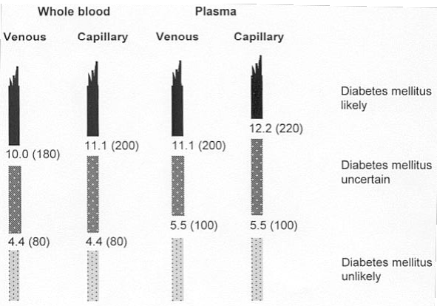

Về mặt lâm sàng, nghiệm pháp dung nạp glucose đường uống (OGTT) chỉ cần được xem xét khi giá trị đường huyết ngẫu nhiên rơi vào khoảng không chắc chắn (tức là giữa mức xác định hoặc loại trừ bệnh) và khi mức đường huyết lúc đói thấp hơn ngưỡng chẩn đoán. Nếu thực hiện OGTT, chỉ cần đo giá trị đường huyết khi đói và sau 2 giờ uống 75 g glucose đường uống (Phụ lục 1 và 2). Với trẻ em, liều glucose đường uống được tính theo cân nặng: 1,75 g mỗi kg. Tiêu chuẩn chẩn đoán ở trẻ em cũng giống như ở người lớn. Các diễn giải chẩn đoán dựa trên nồng độ đường huyết lúc đói và sau 2 giờ ở người không mang thai được thể hiện trong Bảng 1.

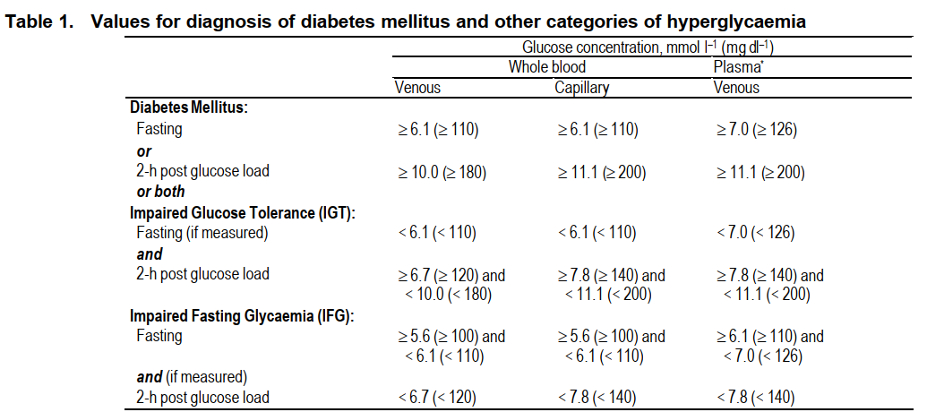

Các giá trị tương ứng đối với **huyết tương mao mạch** là:

* **Đái tháo đường (Diabetes Mellitus):** Glucose lúc đói ≥ 7.0 mmol/L (≥ 126 mg/dL), hoặc sau 2 giờ ≥ 12.2 mmol/L (≥ 220 mg/dL).
* **Rối loạn dung nạp glucose (Impaired Glucose Tolerance - IGT):** Glucose lúc đói < 7.0 mmol/L (< 126 mg/dL) và sau 2 giờ ≥ 8.9 mmol/L (≥ 160 mg/dL) nhưng < 12.2 mmol/L (< 220 mg/dL).
* **Rối loạn đường huyết lúc đói (Impaired Fasting Glycaemia - IFG):** Glucose lúc đói ≥ 6.1 mmol/L (≥ 110 mg/dL) và < 7.0 mmol/L (< 126 mg/dL); nếu có đo sau 2 giờ thì < 8.9 mmol/L (< 160 mg/dL).

Trong sàng lọc cộng đồng, có thể chỉ cần 1 chỉ số (đói hoặc sau 2h). Nhưng trong lâm sàng, phải **xác nhận bằng xét nghiệm lặp lại** trừ khi có triệu chứng rõ. Khi lấy mẫu, cần xử lý ngay (bảo quản lạnh, ly tâm hoặc phân tích ngay) để tránh đường phân làm giảm sai số kết quả.

**2.3.1 Change in diagnostic value for fasting plasma/blood glucose concentrations.**

Thay đổi lớn nhất được khuyến nghị trong tiêu chuẩn chẩn đoán bệnh đái tháo đường là **giảm ngưỡng chẩn đoán của nồng độ glucose huyết tương lúc đói xuống còn 7.0 mmol/L (126 mg/dL) trở lên**, so với mức cũ là 7.8 mmol/L (140 mg/dL).

Đối với máu toàn phần, mức mới được đề xuất là **6.1 mmol/L (110 mg/dL) trở lên**, thay vì 6.7 mmol/L (120 mg/dL).

Tiêu chuẩn lúc đói mới được chọn vì nó tương ứng với giá trị **ở ngưỡng cao nhất trong khoảng có ý nghĩa chẩn đoán tương tự với nồng độ glucose huyết tương sau 2 giờ** (mức này không thay đổi). Sự tương đương này đã được xác nhận qua nhiều nghiên cứu dịch tễ học trên quần thể, đồng thời cũng cho thấy đây là **điểm cắt tối ưu** để phân biệt hai nhóm trong phân bố hai đỉnh (bimodal) của nồng độ glucose lúc đói trong dân số.

Ngoài ra, nhiều nghiên cứu chỉ ra rằng:

* Nguy cơ **bệnh vi mạch** tăng rõ ở người có glucose lúc đói ≥ 7.0 mmol/L.
* Nguy cơ **bệnh mạch máu lớn** cũng tăng, kể cả ở người có glucose sau 2h < 7.8 mmol/L.

Tuy nhiên, ở một số đối tượng như người gầy hơn, một số nhóm dân tộc, hoặc người cao tuổi, mức glucose lúc đói có thể thấp hơn, dù giá trị glucose sau 2h lại đạt ngưỡng chẩn đoán đái tháo đường.

**2.3.2 Nghiên cứu dịch tể học(Epidemiological studies).**

Trong nghiên cứu dịch tễ học về rối loạn dung nạp glucose và đái tháo đường, phân loại cá nhân dựa vào đường huyết lúc đói và/hoặc sau 2 giờ uống 75 g glucose. Trước đây chủ yếu dựa vào chỉ số sau 2 giờ do khó đảm bảo tình trạng nhịn đói và vì hai chỉ số có tương quan chặt chẽ. Hiện nay, nếu không thể làm OGTT, đường huyết lúc đói có thể dùng cho mục đích dịch tễ. Tuy nhiên, nhóm được xác định theo chỉ số lúc đói và nhóm theo chỉ số sau 2 giờ có sự khác biệt: người cao tuổi và ít béo phì (như nhiều quần thể châu Á) thường được phát hiện qua giá trị sau 2 giờ, trong khi người trung niên, béo phì thường được phát hiện qua giá trị lúc đói. Vì vậy, tỷ lệ hiện mắc trong cộng đồng có thể giống hoặc khác nhau tùy theo chỉ số sử dụng.

**2.3.3 Chẩn đoán cá nhân (Individual diagnosis)**

Chẩn đoán cá nhân không nên dựa vào một lần đo glucose duy nhất mà cần có triệu chứng hoặc xét nghiệm lặp lại, nhằm phát hiện người có nguy cơ biến chứng để can thiệp sớm. Lý tưởng nhất là dùng cả giá trị glucose lúc đói và sau 2 giờ, khác với khuyến nghị của ADA vốn ưu tiên glucose lúc đói.

1. **Classification**

**3.1 Phân loại trước đó(Earlier classifications )**

Phân loại đái tháo đường được WHO công nhận lần đầu năm 1980 và chỉnh sửa năm 1985. Ban đầu gồm hai loại chính là **IDDM (Type 1)** và **NIDDM (Type 2)**, sau đó loại bỏ thuật ngữ Type 1 và 2 nhưng vẫn giữ IDDM, NIDDM và bổ sung **Đái tháo đường liên quan suy dinh dưỡng (MRDM)**. Các loại khác gồm **Other Types**, **Rối loạn dung nạp glucose (IGT)** và **Đái tháo đường thai kỳ (GDM)**. Phân loại này được đưa vào **ICD–10** và được sử dụng quốc tế, kết hợp cả **lâm sàng và nguyên nhân học**, giúp phân loại bệnh nhân hữu ích ngay cả khi nguyên nhân cụ thể chưa rõ, bao gồm cả **giai đoạn bệnh theo tiêu chí lâm sàng** và **phân loại nguyên nhân bổ sung**.

3.2 phân loại được sửa đổi/chỉnh sửa

Bệnh tiểu đường được phân loại theo **hai cách**:

1. **Giai đoạn lâm sàng**: dựa vào tiến triển và triệu chứng, người bệnh có thể di chuyển giữa các giai đoạn, không cần biết nguyên nhân.
2. **Nguyên nhân (aetiology)**: dựa vào cơ chế gây bệnh, giúp phân loại chi tiết hơn.

3.2.1 Ứng dụng phân loại mới

Phân loại mới của đái tháo đường bao gồm các **giai đoạn lâm sàng** dựa trên mức độ tăng đường huyết, có thể thay đổi theo thời gian tùy tiến triển bệnh. **Phân loại nguyên nhân học** cho phép nhận biết quá trình bệnh ngay cả khi đường huyết bình thường, ví dụ Type 1 tự miễn có thể phát hiện qua kháng thể đảo tụy. Một số người kiểm soát đường huyết bằng giảm cân, tập thể dục hoặc thuốc uống, không cần insulin và có thể trở về IGT hoặc đường huyết bình thường; một số khác cần insulin để kiểm soát, và những người tổn thương tế bào beta rộng phải dùng insulin để sống. Mức độ rối loạn chuyển hóa có thể **giảm, tiến triển hoặc giữ nguyên** tùy hoàn cảnh.

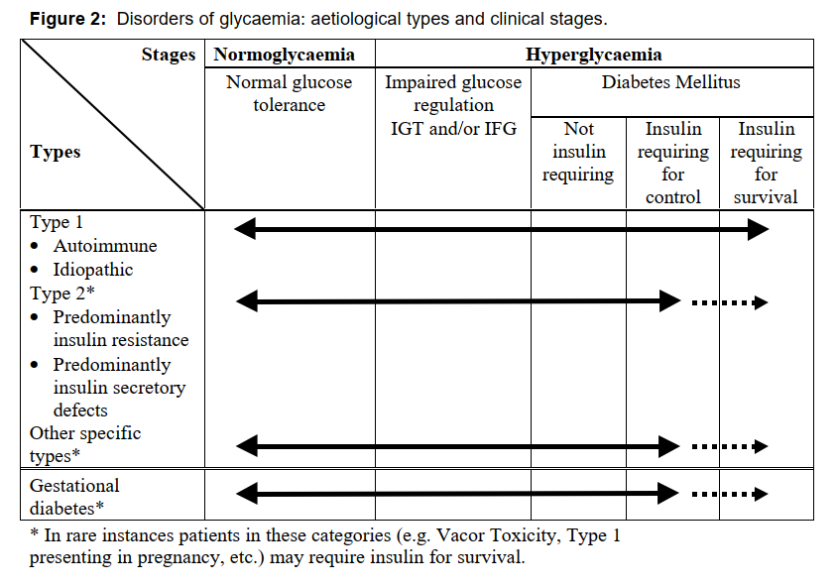3.3 Thuật ngữ (Terminology )

Các thuật ngữ cũ **“IDDM”** và **“NIDDM”** không còn được sử dụng vì gây nhầm lẫn và phân loại bệnh dựa trên **phương pháp điều trị** thay vì **nguyên nhân bệnh sinh**. Thay vào đó, sử dụng **Type 1** và **Type 2**.

* **Type 1** bao gồm phần lớn các trường hợp do **tổn thương tế bào beta đảo tụy**, dễ dẫn đến **ketoacidosis**, bao gồm cả trường hợp tự miễn và vô căn. Một số người Type 1 có thể được nhận diện ở **giai đoạn lâm sàng sớm** trước khi đường huyết tăng.
* **Type 2** là dạng phổ biến nhất, do **khiếm khuyết tiết insulin**, thường kèm theo **kháng insulin**. Một số dạng gầy ở người Ấn Độ khác biệt với Type 2 điển hình ở người da trắng, nhưng chưa đủ dữ liệu để phân loại riêng.
* **MRDM (Malnutrition–related diabetes)** được loại bỏ vì không đủ bằng chứng rằng đái tháo đường do thiếu dinh dưỡng hay thiếu protein trực tiếp. Tiểu loại **PDPD** có thể coi là dạng đái tháo đường bị ảnh hưởng bởi suy dinh dưỡng, cần thêm nghiên cứu. Tiểu loại **FCPD** hiện được xếp vào **bệnh tụy ngoại tiết**, có thể dẫn đến đái tháo đường.
* **Rối loạn dung nạp glucose (IGT)** được coi là **giai đoạn rối loạn điều hòa glucose**, không phải là đái tháo đường.
* **Rối loạn đường huyết lúc đói** được giới thiệu để phân loại người có **glucose lúc đói cao hơn bình thường nhưng chưa đủ tiêu chuẩn chẩn đoán đái tháo đường**.
* **Đái tháo đường thai kỳ (GDM)** được giữ, bao gồm cả các nhóm trước đây là **GIGT** và **GDM**.

